Centro Universitário do Planalto Central Aparecido dos Santos (UNICEPLAC), Faculdade de Engenharia de Software
Samuel Monteiro Nóbrega 4° semestre manhã B
João Pedro Frazão Silva 4° semestre manhã B
César Augusto Rodrigues Santos 4° semestre manhã B
Ícaro Lustosa de Carvalho 4° semestre manhã B
Thiago Henrikeh Evaristo de Faria 4° semestre manhã B
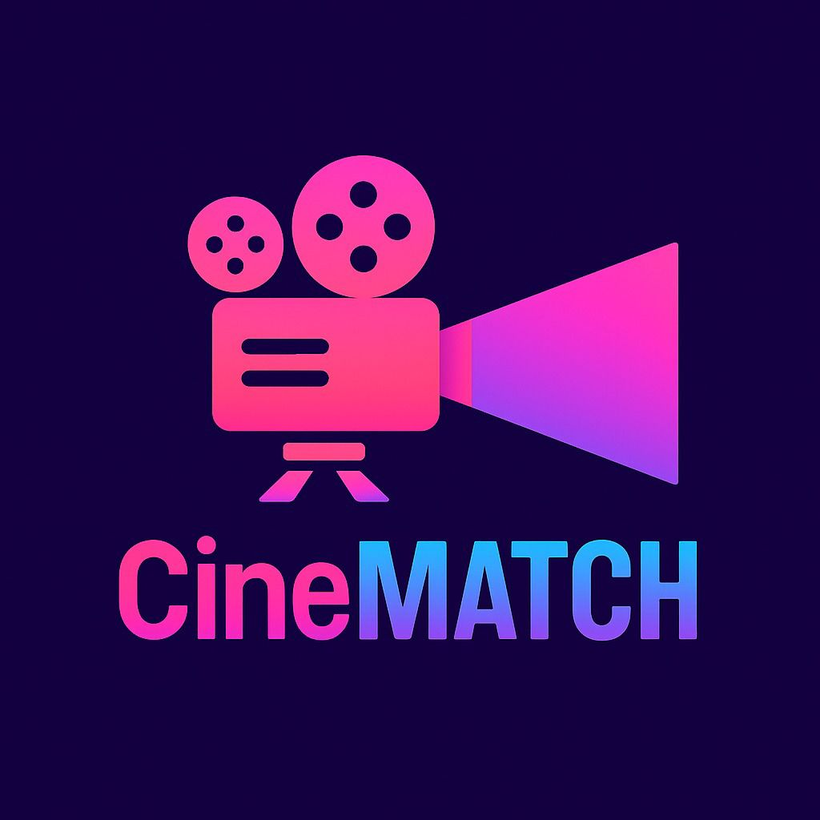
Cinematch: Filmes, Conexões, Diversão.

Gama 15 de novembro de 2025.

Samuel Monteiro Nóbrega 4° semestre manhã B
João Pedro Frazão Silva 4° semestre manhã B
César Augusto Rodrigues Santos 4° semestre manhã B
Ícaro Lustosa de Carvalho 4° semestre manhã B
Thiago Henrikeh Evaristo de Faria 4° semestre manhã B
Cinematch: Filmes, Conexões, Diversão.
Professor: Geovane da Costa Oliveira
Eng. Software: 4° semestre
Matéria: Projeto Integrado de sistema de informação de negócio.

Sumário
1. Introdução..................................................................... 6
1.1. Justificativa..................................................................... 7
2. Participantes da equipe............................8
2.1. Foto da equipe...............................................................9
2.2. Cronograma.............................................................9
3. Objetivo..................................................................... 10
4. Técnicas de Elicitação..................................................................... 10
5. Requisitos..................................................................... 11
5.1. Requisitos Funcionais..................................................................... 11
5.2. Requisitos Não Funcionais..................................................................... 13
6. Regras de Negócio..................................................................... 14
7. Requisitos de Domínio..................................................................... 15
8. Revisão de Literatura................................................................... 17
9. Metodologia..................................................................... 18
9.1. Métodos de Coleta de Dados..................................................................... 18
9.2. Funcionalidades Selecionadas (Explicadas de Forma Simples) ..................................................................... 18
9.3. Metodologia Scrum..................................................................... 19
9.4. Ferramentas Utilizadas..................................................................... 20
9.5. Tecnologias Empregadas..................................................................... 21
10.Desenvolvimento..................................................................... 22
10.1. Contextualização do Projeto..................................................................... 22
10.2. Objetivos do Projeto..................................................................... 22
10.2.1. Objetivo Geral..................................................................... 22
10.2.2. Objetivos Específicos..................................................................... 22
10.3. Fundamentação Teórica..................................................................... 23
10.3.1. A Indústria do Streaming..................................................................... 23
10.3.2. Gamificação como Estratégia.....................................................................23
10.3.3; Interação Social e Algoritmos de Recomendação........................................................... 23
10.4. Funcionalidades Principais..................................................................... 23
10.4.1. Sistema de Match de Filmes.....................................................................23
10.4.2 Perfis Personalizados..................................................................... 23
10.4.3. Integração Social..................................................................... 24
10.4.4. Chat Interativo..................................................................... 24
10.5. Impactos Esperados..................................................................... 24
10.5.1. Impacto Social..................................................................... 24
10.5.2. Impacto Tecnológico..................................................................... 24
10.5.3. Impacto Econômico..................................................................... 24
10.6. Desafios do Projeto..................................................................... 24
10.6.1. Técnicos..................................................................... 24
10.6.2 Legais..................................................................... 24
10.6.3. De Usabilidade..................................................................... 25
11. Diagramas..................................................................... 25
11.1. BPMN..................................................................... 25
11.2. Diagrama de Sequência..................................................................... 26
11.3. Casos de Uso..................................................................... 27
11.4. Mapa de Navegação..................................................................... 28
11.5. Model Canvas..................................................................... 29
12. Sistema.................................................................................30
13. Conclusão..................................................................... 39
14. Referências..................................................................... 42

1. Introdução
A plataforma cria um ambiente para amantes de filmes encontrarem pessoas com gostos similares, de acordo com a compatibilidade que o próprio usuário selecionar em filmes e gêneros favoritos, analisando seus gostos em relação aos filmes.
O objetivo do sistema é um local onde seja fácil fazer amizades, relacionamentos e discussões sobre filmes, formando conexões. A plataforma busca ajudar pessoas a terem encontros, mas também apoia o incentivo e a valorização do cinema.
Além das funcionalidades básicas, o aplicativo terá recursos para aumentar a interação entre os usuários. Será possível receber sugestões de filmes baseadas no histórico de visualização. Os usuários poderão criar e organizar listas temáticas de filmes, como por gênero, diretor ou qualquer outro critério. O sistema incluirá espaços para discussão, onde será possível comentar sobre filmes, compartilhar análises e opiniões. Cada usuário terá a opção de escrever críticas ou avaliar os filmes que assistiu.
Hoje em dia, a quantidade de filmes e séries disponíveis nas plataformas de streaming é grande, parece ser ótimo, mas acabou criando um problema comum: com tanta variável torna-se difícil a escolha e alguns filmes que são bons não tem visibilidade, resultando em frustração e até fazendo o momento de lazer perder a graça.
Esse cenário evidência a necessidade de soluções que otimizem a escolha de conteúdo para streaming, a ideia deste projeto é desenvolver um aplicativo inspirado no formato de aplicativos de relacionamento, mas voltado para o universo de filmes e séries. A ideia é que o usuário e seu parceiro recebam sugestões de filmes e séries e possam “dar match” quando os gostos constatarem similaridade considerando a preferência.
Assim, a escolha deixa de ser uma tarefa cansativa e vira uma experiência boa e rápida, de maneira que economiza tempo e ainda aproxima a dupla. Levando em conta que as pessoas passam horas procurando algo, o que mostra a importância de otimizar esse tempo e evitar que parte dele seja desperdiçada na indecisão sobre o que assistir. Esse dado reforça que existe espaço para soluções práticas que facilitem essa escolha.
Sendo assim, o projeto se justifica pela oportunidade de unir tecnologia e entretenimento, transformando um problema do dia a dia em um momento engraçado e divertido. Além de otimizar o tempo, o aplicativo cria mais chances de experiências, unindo pessoas para um momento especial.
1.1 Justificativa.
Hoje em dia, a quantidade de filmes e séries disponíveis nas plataformas de streaming é grande, parece ser ótimo, mas acabou criando um problema comum: com tanta variável torna-se difícil a escolha e alguns filmes que são bons não tem visibilidade, resultando em frustração e até fazendo o momento de lazer perder a graça.
Esse cenário evidência a necessidade de soluções que otimizem a escolha de conteúdos para streaming, a ideia deste projeto é desenvolver um aplicativo inspirado no formato de aplicativos de relacionamento, mas voltado para o universo de filmes e séries. A ideia é que o usuário e seu parceiro recebam sugestões de filmes e séries e possam “dar match” quando os gostos constatarem similaridade considerando a preferência.
Assim, a escolha deixa de ser uma tarefa cansativa e vira uma experiência boa e rápida, de maneira que economiza tempo e ainda aproxima a dupla. Levando em conta que as pessoas passam horas procurando algo, o que mostra a importância de otimizar esse tempo e evitar que parte dele seja desperdiçada na indecisão sobre o que assistir. Esse dado reforça que existe espaço para soluções práticas que facilitem essa escolha.
Levando em conta que as pessoas passam horas procurando algo, o que mostra a importância de otimizar esse tempo e evitar que parte dele seja desperdiçada na indecisão sobre o que assistir. Esse dado reforça que existe espaço para soluções práticas que facilitem essa escolha.
Sendo assim, o projeto se justifica pela oportunidade de unir tecnologia e entretenimento, transformando um problema do dia a dia em um momento engraçado e divertido. Além de otimizar o tempo, o aplicativo cria mais chances de experiências, unindo pessoas para um momento especial.

2. Participantes da equipe
Thiago Henrikeh Evaristo de Faria – Gerente de Projeto: Responsável por coordenar toda a equipe envolvida, planejar e organizar as etapas do projeto, definir prioridades e distribuir tarefas de forma eficiente. Também acompanha o andamento das atividades, garante o cumprimento dos prazos e controla recursos e riscos. Atua como ponto central de comunicação entre a equipe e as partes interessadas, garantindo alinhamento, transparência e resolução de conflitos. Além disso, assegura que o produto final atenda aos requisitos definidos, mantendo a qualidade e buscando a melhor execução possível dentro do escopo estabelecido.
Samuel Monteiro Ferreira – Analista de Requisitos: Analista de Requisitos: Atua na coleta, análise e documentação das necessidades do cliente e dos usuários, transformando essas informações em requisitos funcionais e não funcionais para o desenvolvimento do sistema. Realiza entrevistas, reuniões e levantamentos detalhados para compreender problemas, oportunidades e expectativas. Também valida e prioriza requisitos junto às partes interessadas, garantindo clareza, consistência e viabilidade técnica. Além disso, mantém a documentação atualizada, auxilia na comunicação entre área de negócios e equipe técnica e acompanha o processo de desenvolvimento para assegurar que o sistema seja construído conforme o que foi especificado.
João Pedro Frazão – Desenvolvedor: Responsável pela implementação do sistema, codificando as funcionalidades conforme os requisitos definidos, realizando testes e contribuindo para a manutenção e evolução do produto.
Ícaro Lustosa de Carvalho – Documentação: Cuida da elaboração e atualização dos documentos do projeto, registrando decisões, atas de reunião, relatórios e manuais, garantindo a padronização e a clareza das informações.
César Augusto Rodrigues Santos – Documentação: Cuida da elaboração e atualização dos documentos do projeto, registrando decisões, atas de reunião, relatórios e manuais, garantindo a padronização e a clareza das informações.
2.1 Foto da equipe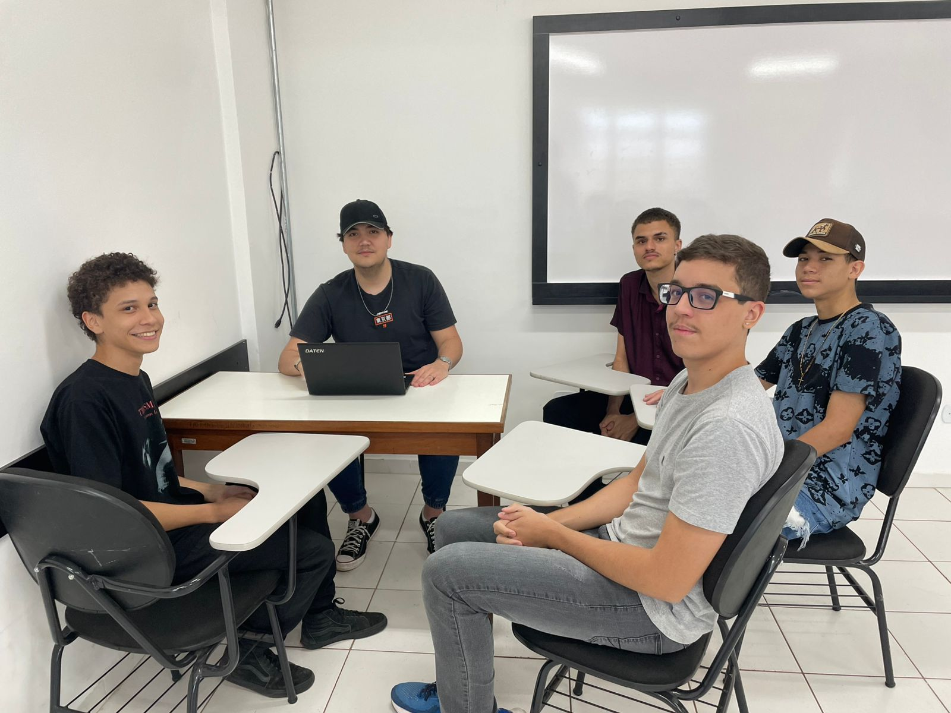

Figura 1 - Equipe de Desenvolvimento do Projeto Cinematch.
Imagem representando os integrantes da equipe responsável pelo desenvolvimento do sistema Cinematch.
2.2 Cronograma
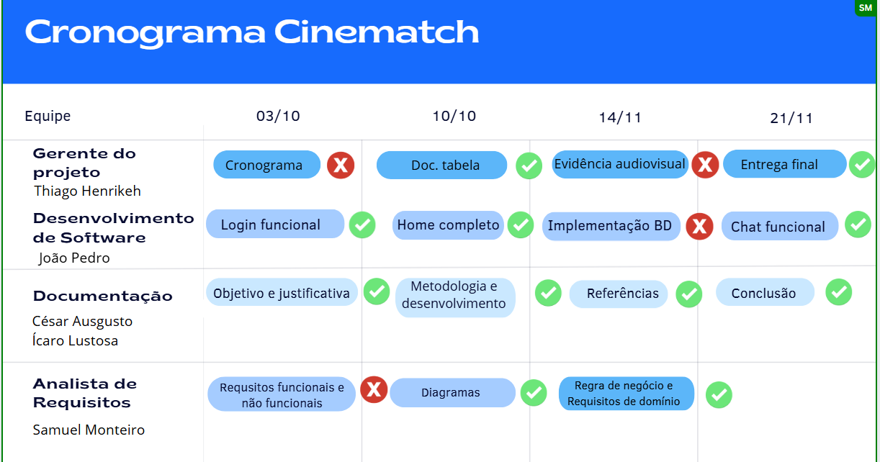
Figura 2 - Cronograma do Projeto.
O cronograma apresenta a distribuição das atividades ao longo do tempo, organizando as etapas do desenvolvimento do projeto.
3. Objetivo
A plataforma cria um ambiente para amantes de filmes encontrarem pessoas com gostos similares, de acordo com a compatibilidade que o próprio usuário selecionar em filmes e gêneros favoritos, analisando seus gostos em relação aos filmes.
O objetivo do sistema é um local onde seja fácil fazer amizades, relacionamentos e discussões sobre filmes, formando conexões. A plataforma busca ajudar pessoas a terem encontros, mas também apoia o incentivo e a valorização do cinema.
Além das funcionalidades básicas, o aplicativo terá recursos para aumentar a interação entre os usuários. Será possível receber sugestões de filmes baseadas no histórico de visualização. Os usuários poderão criar e organizar listas temáticas de filmes, como por gênero, diretor ou qualquer outro critério. O sistema incluirá espaços para discussão, onde será possível comentar sobre filmes, compartilhar análises e opiniões. Cada usuário terá a opção de escrever críticas ou avaliar os filmes que assistiu.

4. Técnicas de Elicitação
As técnicas de elicitação foram fundamentais para entender as necessidades e expectativas dos usuários em relação ao aplicativo CineMatch. As principais técnicas utilizadas foram:
Entrevistas: realizadas com usuários de plataformas de streaming e aplicativos de relacionamento, para identificar dificuldades e preferências no processo de escolha de filmes.
Questionários Online: aplicados para coletar dados quantitativos sobre hábitos de consumo e tempo gasto escolhendo filmes.
Brainstorming: com a equipe de desenvolvimento, buscando ideias criativas para unir entretenimento e interação social.
Observação Direta: análise do comportamento dos usuários em plataformas existentes para compreender padrões de uso e oportunidades de melhoria.
Essas técnicas permitiram compreender o público-alvo, definir requisitos mais precisos e construir um sistema alinhado às reais necessidades dos usuários.
5. Requisitos
Os requisitos do sistema CineMatch foram definidos a partir da análise das necessidades dos usuários e dos objetivos do projeto. Eles representam as funcionalidades e comportamentos esperados para garantir o bom funcionamento do sistema e a satisfação dos usuários.
5.1. Requisitos Funcionais
Descrevem as ações que o sistema deve executar, como o cadastro de usuários, login e autenticação, recomendação de filmes baseada em preferências, criação de perfis, interação entre usuários e avaliação de filmes.
Código | Requisito Funcional | Descrição
RF01 | Cadastro/Login de usuários | Via e-mail/senha e social login (Google/Apple).
RF02 | Onboarding de preferências | Escolha inicial de gêneros/serviços de streaming favoritos para personalizar o feed.
RF03 | Catálogo de filmes | Listar cards com pôster, título, ano, gêneros, sinopse curta, nota média.
RF04 | Busca/Filtragem | Busca por título, gênero, ano, serviço de streaming, país, idioma.
RF05 | Swipe de filmes | Arrastar para a direita (curtir), esquerda (não curtir), cima (favoritar/ver depois – opcional).
RF06 | Registro de preferências | Persistir likes/dislikes/favoritos por usuário.
RF07 | Cálculo de compatibilidade | Computar similaridade entre usuários (mesmos filmes curtidos, afinidade por gênero/diretor).
RF08 | Match por filme | Quando dois usuários curtirem o mesmo filme, registrar “match” contextual (qual filme gerou o match).
RF09 | Lista de matches | Exibir pessoas e o(s) filme(s) em comum, + percentual de compatibilidade.
RF10 | Chat interno | Conversas entre perfis que deram match; envio de texto e link do filme.
RF11 | Sugestões de sessão | Recomendar filmes “neutros” (ambos não viram) com base na interseção de gostos.
RF12 | Notificações | Push/e-mail para novos matches, novas mensagens e sugestões semanais.
RF13 | Perfis públicos básicos | Foto, bio curta, gêneros preferidos, top 5 filmes.
RF14 | Controle de privacidade | Ocultar nome real, limitar quem pode ver o perfil e local aproximado (cidade/sem distância exata).
RF15 | Admin | Gerenciar conteúdo, moderar denúncias, bloquear contas, ver métricas.
RF16 | Integração com API de filmes | Ingestão/atualização diária (ex.: TMDb) com pôsteres e metadados.
RF17 | Relatórios/Métricas | Nº de swipes/dia, taxa de match, retenção, conversões.
RF18 | Termos e consentimentos | Aceite de ToS/Privacidade e faixa etária (18+ ou conforme política definida).

5.2. Requisitos Não Funcionais
Definem as características de qualidade do sistema, como usabilidade, desempenho, segurança, disponibilidade e compatibilidade com diferentes dispositivos.
Código | Requisito Não Funcional | Descrição
RNF01 | Performance | Até 200 ms por resposta de API em operações comuns; carregamento inicial < 2 s em 4G.
RNF02 | Escalabilidade | Suportar picos de 5–10× em eventos; arquitetura com cache/CDN e filas assíncronas.
RNF03 | Disponibilidade | 99,5% mensal (MVP); logs e monitoramento.
RNF04 | Segurança | OAuth 2.0/OpenID; senhas com hash (Argon2/bcrypt); JWT com rotação; rate-limit.
RNF05 | Privacidade/LGPD | Consentimento explícito, minimização de dados, direito de exclusão/exportação.
RNF06 | Confiabilidade de dados | Integridade transacional nas gravações de swipe/match; idempotência.
RNF07 | Usabilidade | Navegação por gestos, feedback visual imediato, acessibilidade (WCAG AA).
RNF08 | Compatibilidade | Web responsivo (mobile-first) + PWA; compatível com Chrome/Safari/Firefox/Edge.
RNF09 | Observabilidade | Tracing, métricas (APM), alertas; auditoria de ações sensíveis.
RNF10 | Manutenibilidade | Código modular, testes > 70% de cobertura no backend crítico.
RNF11 | Internacionalização | i18n pronto; adaptação de fuso e idioma do usuário.
RNF12 | Custos | Teto mensal definido; uso de camadas gratuitas/low-cost para MVP (cache/CDN, DB gerenciado).

6.Regras de Negócio
As regras de negócio do sistema CineMatch definem os critérios e restrições que orientam o funcionamento das suas principais funcionalidades. Elas garantem que o sistema opere de acordo com a lógica estabelecida e com os objetivos do projeto.
Código |  | Descrição
  Regra de Negócio
RN01 | Um “match” só é criado com interesse mútuo | Um match é registrado apenas quando dois usuários curtirem o mesmo filme ou apresentarem compatibilidade acima de 70%.
RF02 | Atualização de compatibilidade automática | Sempre que um usuário curtir, não curtir ou favoritar um filme, o sistema recalcula as taxas de compatibilidade com outros usuários..
RN03 | Controle de privacidade obrigatório | O usuário deve definir suas preferências de visibilidade (perfil público, cidade exibida, anonimato) durante o cadastro inicial..
RN04 | Chat disponível apenas após match | O recurso de chat interno só é habilitado entre dois perfis que possuam match ativo.
RN05 | Favoritos influenciam recomendações | Filmes adicionados à lista “ver depois” são priorizados no algoritmo de recomendação e nos matches sugeridos..
RN06 | Atualização diária da base de filmes | A base de dados é sincronizada diariamente com a API externa (ex.: TMDb) para manter as informações atualizadas.
RN07 | Exclusão de conta com perda de dados pessoais | Ao solicitar exclusão, o sistema deve apagar todas as informações pessoais e preferências, sem possibilidade de recuperação.
RN08 | Usuários bloqueados não aparecem | Perfis bloqueados deixam de ser exibidos em resultados, recomendações e histórico de matches.

7.Requisitos de Domínio
Os requisitos de domínio estão relacionados ao contexto específico no qual o CineMatch se insere o setor de entretenimento e recomendação de conteúdo audiovisual. Eles definem os conceitos e restrições próprios desse domínio que influenciam o design e o comportamento do sistema.
Código |  | Descrição
  Requisitos de Domínio
RD01 | Avaliações e notas seguem padrão internacional (0–10) | As notas de filmes devem seguir o padrão decimal adotado por bancos de dados de cinema (ex.: TMDb, IMDb), permitindo compatibilidade e comparação entre plataformas.
RD02 | Filmes identificados por ID único da API externa | Cada filme deve ser associado ao identificador único fornecido pela API (ex.: TMDb ID) para evitar duplicidade e facilitar atualizações automáticas.
RD03 | Sistema de recomendação baseado em afinidade de gostos | A compatibilidade entre usuários é calculada com base em preferências explícitas (curtidas/favoritos) e dados derivados (gêneros, diretores, atores).
RD04 | Um “match” só ocorre mediante interesse mútuo | O sistema deve registrar um match apenas quando  ambos os usuários curtirem o mesmo filme ou demonstrarem afinidade recíproca.
RD05 |  | O catálogo deve refletir os lançamentos e remoções dos serviços de streaming integrados, respeitando as datas oficiais divulgadas.
  Filmes atualizados com lançamentos
RD06 | Interações do usuário vinculadas ao histórico pessoal | Cada ação (curtir, comentar, avaliar) deve ficar associada ao perfil do usuário e influenciar futuras recomendações.
RD07 | Respeito às classificações indicativas | O sistema deve exibir avisos e impedir acesso a filmes com restrição etária incompatível com o perfil do usuário.
RD08 | Compatibilidade calculada por regras de similaridade específicas | O cálculo de compatibilidade deve ponderar: (a) proporção de filmes em comum, (b) coincidência de gêneros favoritos e (c) avaliações similares.

8. Revisão de Literatura
O termo amor líquido é usado por Bauman para descrever as relações que se desenvolveram na pós-modernidade. Em tempos tecnológicos, as pessoas querem relacionamentos práticos e que não demandem muito esforço. Nossa plataforma vai ampliar o número de pessoas para o usuário escolher se relacionar, que a sociedade tanto deseja. Por mais que as relações hoje sejam instáveis, uma das formas de criar conexões mais duradouras, como os autores Reis e Aron sugerem, é a compatibilidade de gostos pessoais, que gera melhores chances de florescer uma amizade ou relacionamento, caindo exatamente na nossa proposta de estabelecer gostos parecidos de filmes. Isso é interessante para produzir intimidade, ocasionando relações sociais melhores.
Para chamar a atenção do público e fomentar a participação com os processos que a gente propõe, Jenkins, em Cultura da Convergência, define as mudanças tecnológicas do jeito que circulam na nossa cultura, com o público definindo o que seria apresentado junto com os criadores de conteúdo, porque eles participam efetivamente da sua transmissão, comentando e divulgando, gerando nichos e se encaixando na nossa plataforma, pois queremos fortalecer os vínculos sociais.
O filósofo francês Jean Baudrillard também fala sobre isso em A Sociedade do Consumo: vivemos em um modo rápido de vida, tudo resolvemos no consumo, em todas as áreas humanas e sociais. Ele diz que nossa sociedade cultua o consumo, tendo o shopping center como o Panteão romano, tornando necessária a compatibilidade no consumo de mídias sociais.
Manuel Castells, pesquisador sociólogo espanhol, em A Sociedade em Rede, afirma que a estrutura da sociedade mudou de acordo com o tempo e agora depende das tecnologias. Esse mundo possibilita o encontro de pessoas que jamais se encontrariam, atendendo às necessidades de interação social.
Boyd, em It’s Complicated: The Social Lives of Networked Teens, mostra que os jovens usam a internet como meio social e de construção de novos vínculos. Tratam as redes sociais como extensão da vida real: não é mais uma ferramenta de consumo, mas também uma forma de socializar.
9. Metodologia
A metodologia adotada no desenvolvimento do sistema CineMatch foi fundamental para a organização, o controle e o acompanhamento das etapas do projeto. Durante o processo, a equipe buscou aplicar abordagens que refletissem o funcionamento de um ambiente profissional, promovendo o aprendizado prático sobre gestão de projetos e desenvolvimento de sistemas.

9.1. Métodos de Coleta de Dados
Foi feita uma pesquisa sobre hábitos de consumo em plataformas digitais e redes sociais, a partir disso ficou claro que muitos usuários gastam tempo excessivo apenas escolhendo o que assistir a indignação de não encontrar algo que goste para assistir, e sendo complicado a escolha em conjunto com alguém para assistir. Com base nisso, foi definida a ideia do aplicativo, que combina a lógica dos aplicativos de relacionamento com a praticidade das recomendações personalizadas de filmes.
9.2. Funcionalidades Selecionadas
Projetamos para encontrar filmes e descobrir amigos que gostam das mesmas coisas que você. As primeiras funcionalidades que escolhemos para construir são:
Sistema de cliques: Assim como em apps de relacionamento, você verá um card com um filme. Se gostar, clique para dar uma curtida. Se não gosta, clique em “não curtido”. É uma forma rápida, visual e divertida de dizer "gosto" ou "não gosto".
Match por Filme: Esta é a mágica! Se você e outra pessoa derem "like" no mesmo filme, nosso sistema avisa a ambos. É como um "encontro marcado" por um interesse em comum. A notificação mostra qual foi o filme que fez vocês se conectarem.
Onboarding de Preferências: Quando você abre o app pela primeira vez, ele te pergunta sobre seus gêneros de filme favoritos (como comédia, terror ou ação). Com isso, a gente já começa a te recomendar filmes que têm a ver com seu gosto.
Catálogo de Filmes: Esta é a "vitrine" do app. Cada filme é mostrado em um card bonito, com a capa (pôster), o título, o ano que foi lançado, uma sinopse curta e uma nota (baseada em avaliações de outros sites).
Busca e Filtros: Se você já sabe o que quer assistir, pode usar a barra de busca para encontrar um filme pelo nome. Se não, pode usar filtros para encontrar opções por gênero, ano, serviço de streaming, país ou idioma. É como uma "peneira" que ajuda a achar exatamente o que você está a fim.
Swipe de Filmes (Ações): Além de (curtir/não curtir), você pode arrastar salvar aquele filme como "favorito". É uma forma de salvar algo que te interessou para não esquecer.
Registro de Preferências: Toda vez que você dá like, dislike ou favorita um filme, nosso aplicativo salva essa informação no seu perfil. Quanto mais você usa, mais ele aprende sobre o que você gosta e melhor ficam as recomendações.
Lista de Matches: Aqui fica a sua lista de conexões. Ela mostra todas as pessoas com quem você deu "match" (porque ambas curtiram o mesmo filme) e qual foi o filme em comum. Também calculamos uma porcentagem de compatibilidade geral baseada em quantos filmes vocês two têm em comum.
Chat Interno: Depois do match, vocês podem conversar! O app tem um chat próprio para que você e sua nova conexão possam falar sobre o filme, trocar ideias e até mesmo enviar um link direto para assisti-lo no streaming.

9.3. Metodologia Scrum e Cascata
O Scrum foi utilizado porque, na hora de ser aplicado, fornece ciclos curtos de entrega, tornando-o adaptável a mudanças, pois o feedback é constante, tornando as entregas melhores. Cascata foi utilizado porque era mais fácil na hora de definir todas as fases, há poucas dúvidas e também facilita quando estávamos fazendo a documentação, os dois foram usados para melhorar a documentação e a flexibilização das entregas.
Aplicação no Projeto: Cascata foi o primeiro método a ser utilizado para captar requisitos e melhorar a estrutura; assim, conseguimos entender todas as etapas.
Basicamente, o Scrum foi utilizado no nosso projeto com reuniões curtas no dia a dia, em sala de aula, cerca de 5 minutos, para alinhar os pensamentos do grupo e ver o que estava faltando.
O trabalho foi dividido em Sprints de duas semanas, cada uma com um objetivo claro derivado do Product Backlog. A adoção do Scrum permitiu uma melhoria contínua do processo através das retrospectivas e garantiu transparência e alinhamento constante entre a equipe e as partes interessadas.
Papéis Definidos: Product Owner (PO): Responsável por maximizar o valor do produto e gerenciar o Product Backlog. Atuou como elo principal com os stakeholders, priorizando funcionalidades ("user stories") com base no valor para o usuário final e nos objetivos de negócio.
Scrum Master (SM): Atuou como facilitador e coach, garantindo a adoção correta dos eventos e artefatos do Scrum. Sua função principal foi remover impedimentos que impactavam a produtividade do Time de Desenvolvimento e promover um ambiente de trabalho colaborativo.
Time de Desenvolvimento: Equipe multifuncional e auto gerenciada, composta por desenvolvedores e designers que foi responsável por executar as tarefas, comprometendo-se coletivamente com a entrega do Incremento ao final de cada Sprint.Eventos Executados:
Sprint Planning: Reunião de planejamento no início de cada Sprint para definir o Sprint Goal e selecionar os itens do Backlog que seriam incluídos no Sprint Backlog.
Daily Scrum: Reuniões diárias feitas na sala de aula onde cada membro reportava o progresso em direção ao Sprint Goal e identificava impedimentos.
Sprint Review: Cerimônia realizada ao final da Sprint para inspecionar o Incremento entregue e coletar feedback dos stakeholders, adaptando o Product Backlog conforme necessário.
Sprint Retrospective: Reunião interna da equipe para refletir sobre o processo da Sprint que passou e planejar melhorias de forma a aumentar a eficiência e a qualidade na próxima iteração.
9.4. Ferramentas Utilizadas
A seleção de ferramentas foi crítica para suportar a colaboração, o versionamento e o desenvolvimento do projeto.
Figma: Ferramenta de design de interface (UI) e prototipagem baseada na web. Utilizada para a criação de wireframes, mockups de alta fidelidade e protótipos interativos, permitindo a validação da experiência do usuário (UX) e a geração de especificações de design para os desenvolvedores.
Canva: Plataforma de design gráfico online. Empregada para a criação de assets de marketing e elementos gráficos auxiliares, como logotipo e ícones, de forma ágil.
Visual Studio Code (VS Code): Editor de código-fonte leve e altamente extensível, desenvolvido pela Microsoft. Foi o ambiente de desenvolvimento integrado (IDE) primário, configurado com extensões para suporte a JavaScript, formatação de código e integração com Git.
Git & GitHub: Sistema de controle de versão distribuído (Git) e plataforma de hospedagem de código baseada em Git (GitHub). O Git foi utilizado para o versionamento de todo o código-fonte, permitindo o trabalho em branches paralelos e o controle preciso do histórico de alterações. O GitHub foi o repositório remoto central, facilitando a revisão de código via Pull Requests, a gestão de issues e a integração contínua (CI).
9.5. Tecnologias Empregadas
A stack tecnológica foi escolhida pela simplicidade e utilidade as demandas para o propósito de nosso projeto.
HTML (HyperText Markup Language): Os arquivos HTML marcam como vai ser a estrutura de um site e informam como o site vai mostrar o seu conteúdo. Define os botões, campos, texto, imagem, título e etc. foi criado por Tim Berners-Lee, em 1991.
CSS (Cascading Style Sheets): Linguagem de estilo utilizada para descrever a apresentação visual do documento HTML. Responsável por todo o layout, esquema de cores, tipografia, animações e garantia de design responsivo para diferentes tamanhos de tela.
JavaScript (ES6+): Linguagem de programação de alto nível que implementou a lógica de interatividade do lado do cliente (front-end). Gerenciou eventos de usuário (como o gesto de swipe), manipulação dinâmica do DOM, consumo de APIs e validação de dados.
Banco de Dados Relacional (SQL): Sistema de gerenciamento de banco de dados baseado no modelo relacional (MySQL). Escolhido para armazenar dados estruturados de forma segura e consistente, garantindo integridade através de esquemas bem definidos e usando SQL para consultas complexas. Armazena informações de usuários, filmes, likes e matches.
Framework CSS Responsivo (ex: Bootstrap/Tailwind CSS): Framework front-end que fornece um sistema de design predefinido com componentes reutilizáveis e um sistema de grid. Acelerou drasticamente o desenvolvimento da interface ao abstrair estilos comuns e garantir consistência visual e responsividade cross-browser de forma nativa.
10. Desenvolvimento
O desenvolvimento do sistema CineMatch foi conduzido de forma estruturada, seguindo as etapas definidas no planejamento e aplicando práticas das metodologias abordadas ao longo do projeto. Cada fase foi cuidadosamente executada, com foco em garantir a coerência entre os requisitos levantados, as regras de negócio e os objetivos do sistema.
10.1. Contextualização do Projeto
O consumo de filmes e séries tem crescido de forma significativa com a popularização das plataformas de streaming. Com isso, a grande quantidade de opções disponíveis gera o chamado “paradoxo da escolha”, em que usuários passam mais tempo decidindo o que assistir do que, de fato, aproveitando o conteúdo. Esse cenário se torna ainda mais evidente quando a decisão envolve duas ou mais pessoas, como casais, amigos ou familiares. Nesse contexto, o presente projeto propõe o desenvolvimento de um aplicativo inspirado interação dinâmica, mas voltado para a escolha de filmes. O objetivo é criar uma experiência simples, intuitiva e colaborativa, permitindo que usuários encontrem de forma rápida um consenso sobre o que assistir.
10.2. Objetivos do Projeto
10.2.1. Objetivo Geral
Desenvolver um aplicativo móvel que auxilia usuários na tomada de decisão sobre qual filme assistir, oferecendo uma interface gamificada baseada em escolhas rápidas e compatibilidade de preferências.
10.2.2 Objetivos Específicos
Reduzir o tempo gasto na escolha de filmes em grupo.
Promover uma experiência interativa entre usuários.
Integrar funcionalidades de recomendação baseadas em gostos pessoais.
Estimular a socialização e interação digital por meio de “matches” de filmes.
Compreender como o Cinematch se integra às estratégias de gamificação e engajamento social dentro da plataforma.
Propor melhorias conceituais ou práticas para algoritmos de recomendação baseadas nos pontos fortes e limitações observadas no Cinematch.
10.3. Fundamentação Teórica
10.3.1 A Indústria do Streaming
O avanço da tecnologia digital transformou o setor de entretenimento, trazendo novas formas de consumo. Plataformas já consolidadas oferecem catálogos amplos, mas essa variedade também gera indecisão. Estudos em comportamento do consumidor apontam que o excesso de opções pode causar frustração e perda de tempo.
10.3.2 Gamificação como Estratégia
A gamificação consiste em aplicar elementos de jogos em contextos não lúdicos, aumentando o engajamento e a motivação dos usuários. No caso do aplicativo, a mecânica de deslizar para escolher transforma a decisão em uma experiência mais leve e divertida.
10.3.3 Interação Social e Algoritmos de Recomendação
Além da experiência individual, o app busca criar um espaço de interação social, onde dois ou mais usuários podem comparar suas preferências. Para isso, algoritmos de recomendação desempenham papel central, filtrando conteúdos com base em histórico de curtidas, categorias favoritas e tendências de consumo.
10.4. Funcionalidades Principais
10.4.1 Sistema de Match de Filmes
Cada usuário pode curtir ou rejeitar filmes apresentados na tela. Quando dois usuários marcam a mesma opção como positiva, ocorre o “match”, exibindo uma lista de títulos em comum.
10.4.2 Perfis Personalizados
Usuários podem configurar preferências como gênero possibilitando que o aplicativo apresenta recomendações mais assertivas.
10.4.3 Integração Social
Além de casais e amigos, o sistema permitirá a criação de grupos para que mais de duas pessoas participem da decisão coletiva.
10.4.4 Chat Interativo
Após o match, os usuários terão acesso a um chat integrado, no qual poderão conversar sobre os filmes selecionados.
10.5. Impactos Esperado
10.5.1 Impacto Social
O aplicativo busca fortalecer vínculos sociais, reduzindo conflitos comuns durante a escolha de filmes. Dessa forma, ele promove momentos de lazer mais fluidos e agradáveis.
10.5.2 Impacto Tecnológico
A proposta contribui para o avanço de soluções digitais que combinam entretenimento e interação social, unindo inteligência artificial, gamificação e algoritmos de recomendação.
10.5.3 Impacto Econômico
Com potencial de parceria com plataformas de streaming, o app pode abrir espaço para modelos de negócio baseados em publicidade direcionada, planos premium e integra6ção de catálogos oficiais.
10.6. Desafios do Projeto
10.6.1 Técnicos
O desenvolvimento de algoritmos de recomendação exige tratamento de grandes volumes de dados, além da integração com APIs de streaming.
10.6.2 Legais
Questões relacionadas a direitos autorais e uso de imagens de filmes devem ser consideradas, garantindo que o app opere em conformidade com legislações vigentes.

10.6.3 De Usabilidade
É necessário equilibrar a simplicidade da interface com a robustez das funcionalidades, garantindo que o usuário não se sinta sobrecarregado com informações.
11. Diagramas
11.1. BPMN
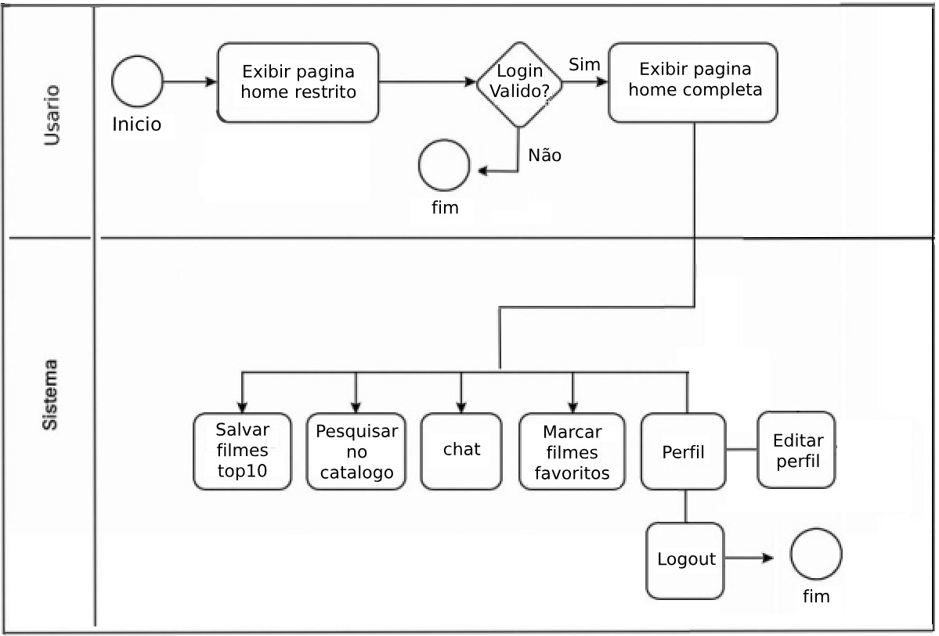

Figura 3 – Diagrama BPMN do sistema.
O diagrama BPMN representa o fluxo de login e navegação do usuário no sistema Cinematch, mostrando as etapas de validação, exibição das páginas e funcionalidades como chat, catálogo e perfil.
11.2. Diagrama de Sequência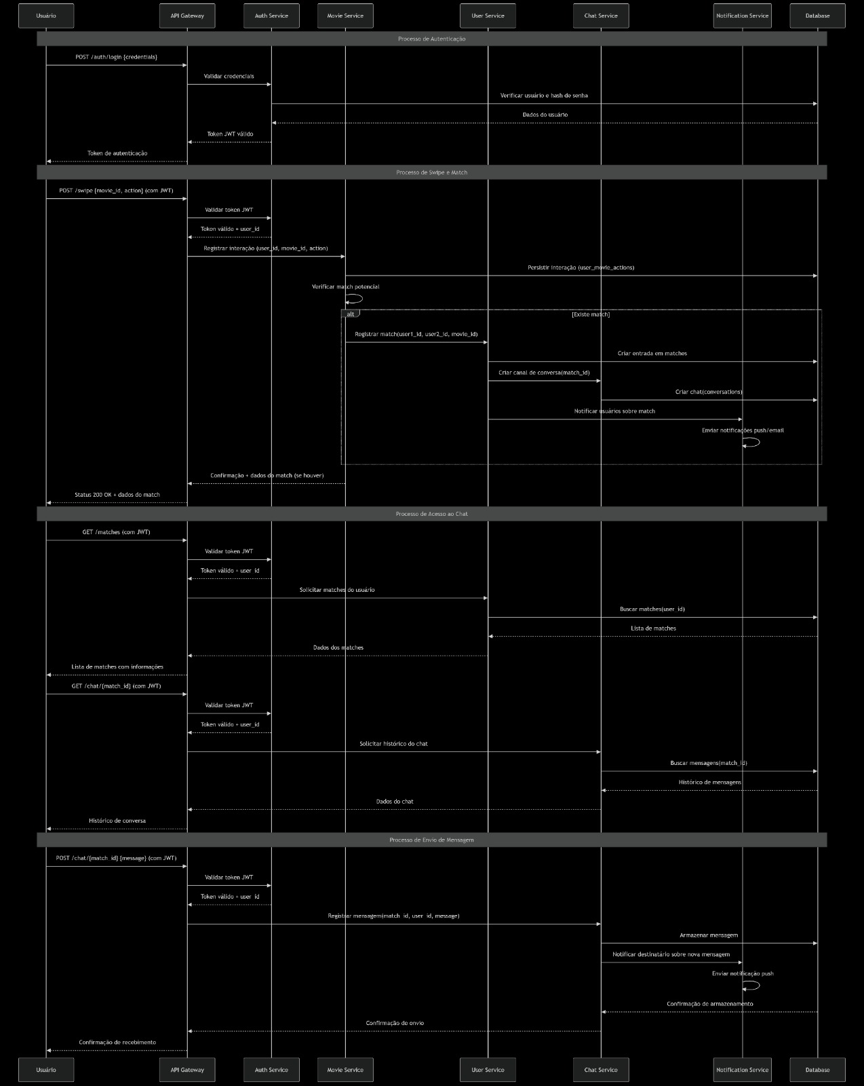

Figura 4 – Diagrama de Sequência do Sistema Cinematch.
O diagrama de sequência representa a interação entre os atores e os componentes do sistema ao longo do tempo, mostrando a troca de mensagens entre o usuário, a interface e o sistema durante a execução de um processo.
11.3. Casos de Uso
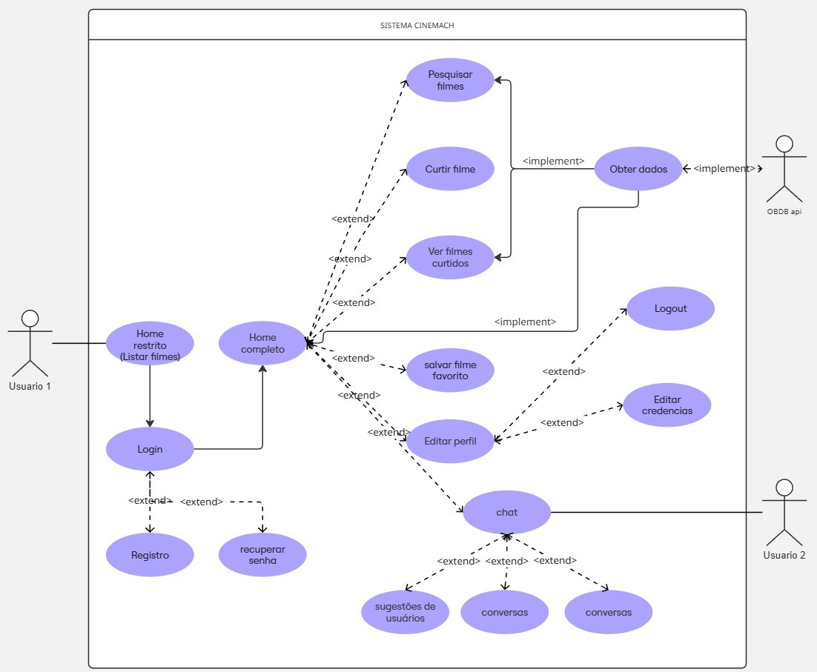
Figura 5 – Diagrama de Casos de Uso do Sistema Cinematch.
O diagrama de casos de uso ilustra as funcionalidades principais do sistema e como os diferentes atores (usuário, administrador, etc.) interagem com essas funções. Ele serve para identificar e organizar os requisitos do sistema.

11.4. Mapa de Navegação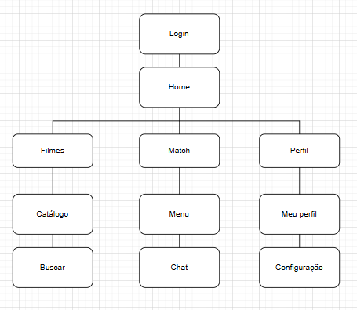

Figura 6 - Mapa de Navegação do Sistema Cinematch.
O mapa de navegação apresenta a estrutura das telas e o fluxo de navegação entre elas, facilitando a visualização de como o usuário acessa cada funcionalidade do sistema. Além de mostrar o caminho percorrido durante a interação, ele ajuda a identificar a lógica de transição entre as telas, garantindo clareza na organização das informações e coerência na experiência do usuário. Esse recurso também apoia o planejamento do design e o desenvolvimento, permitindo que a equipe compreenda, valide e otimize a jornada do usuário antes mesmo da implementação final.

11.5. Model Canvas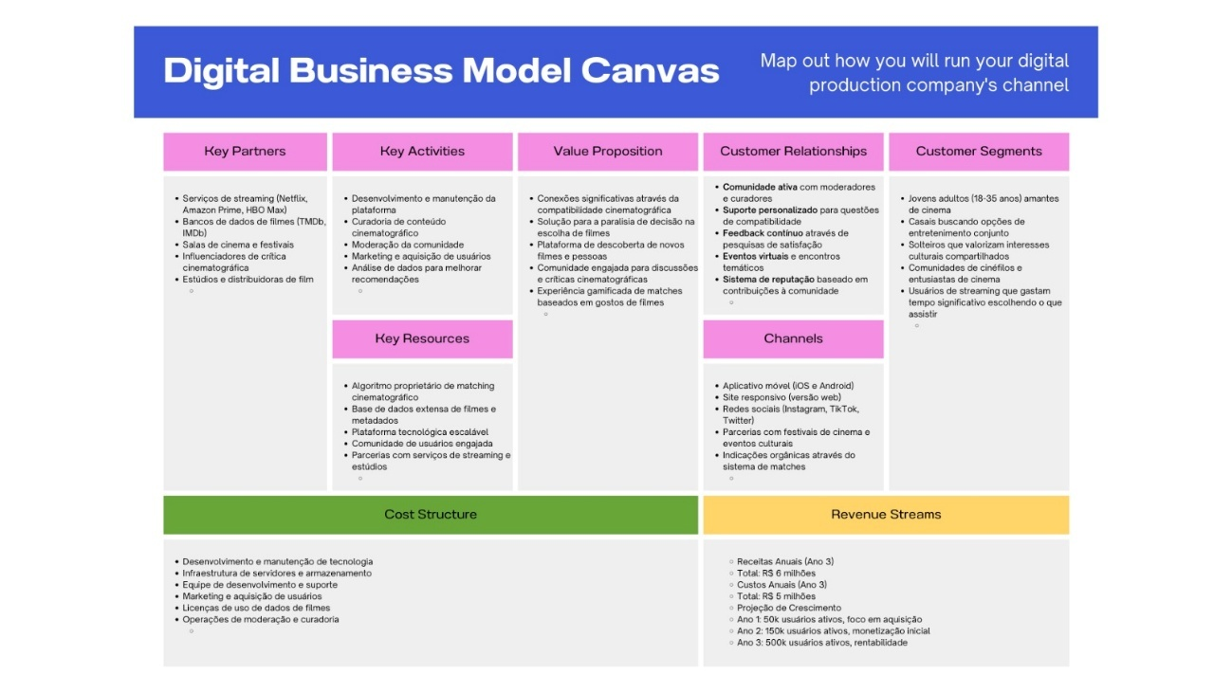

Figura 5 - Business Model Canvas do Projeto Cinematch.
O Business Model Canvas demonstra os principais elementos do modelo de negócios, como a proposta de valor, os segmentos de clientes, os canais, as fontes de receita e os recursos-chave, auxiliando na visualização e estruturação do projeto. Além de organizar esses componentes de forma prática e integrada, ele permite compreender como cada parte do negócio se conecta, indicando oportunidades, pontos fortes e possíveis ajustes. Esse modelo também facilita a comunicação entre os membros da equipe e as partes interessadas, garantindo que todos tenham uma visão unificada do funcionamento do projeto.
12. Sistema
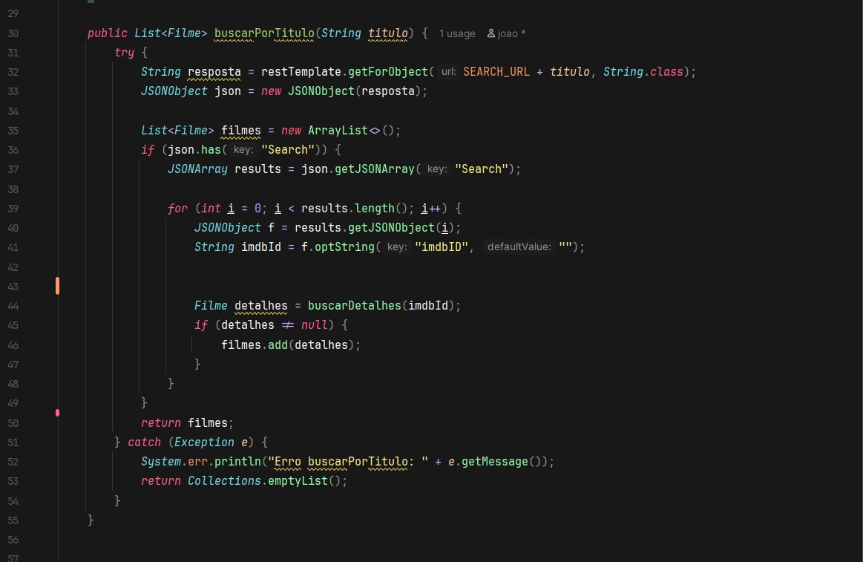
Figura 6 – Trecho de código: busca por título de filme.
Trecho de código responsável por buscar título do filme de acordo com o input do usuário. De acordo com o input do usuário a tag "?q" faz a junção de palavras chave e retorna os filmes com o titulo igual ou semelhante a palavra chave caso não encontar ele retorna uma "empytList" do java útil sem listar nenhum Model Filme.
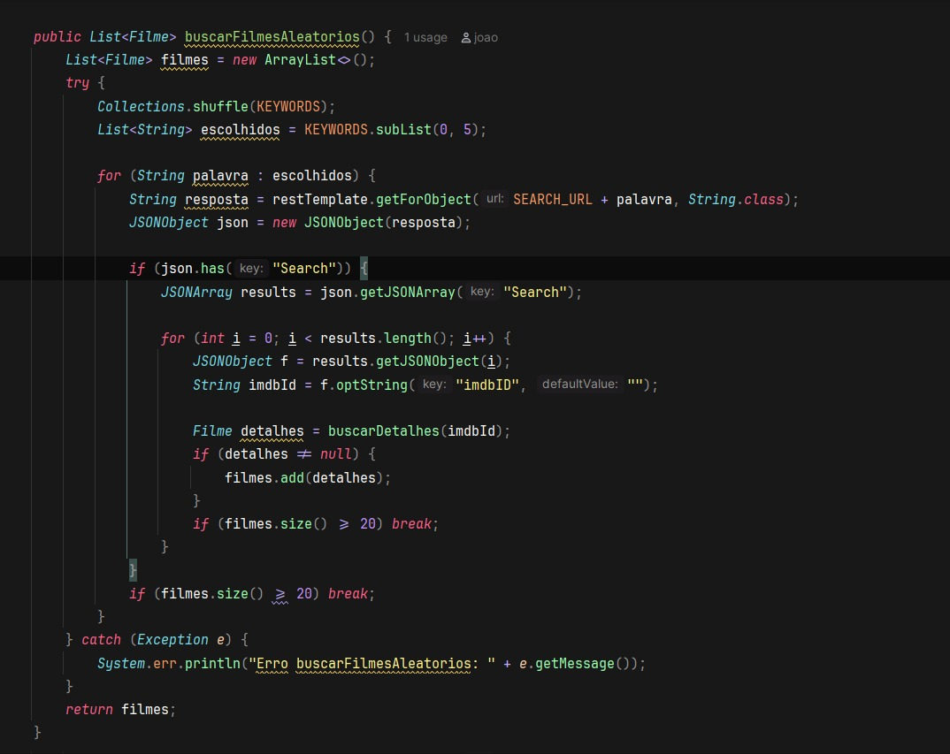
Figura 7 – Trecho de código: listagem aléatoria de filmes.
Trecho de código responsável pela listagem aleatória de filmes exibidos na página inicial. A seleção ocorre por meio de uma lista de palavras-chave geradas aleatoriamente, que são utilizadas para realizar consultas dinâmicas na base de dados. Essas palavras são definidas de acordo com regras de negócio implementadas na camada Service, garantindo variedade e relevância na composição dos resultados. Após o processamento, a camada Controller retorna os filmes selecionados, que são exibidos na camada View. A cada atualização da página, exatamente 16 filmes são retornados e apresentados ao usuário, oferecendo uma experiência visual renovada e contribuindo para a descoberta de novos conteúdos dentro do catálogo do sistema.
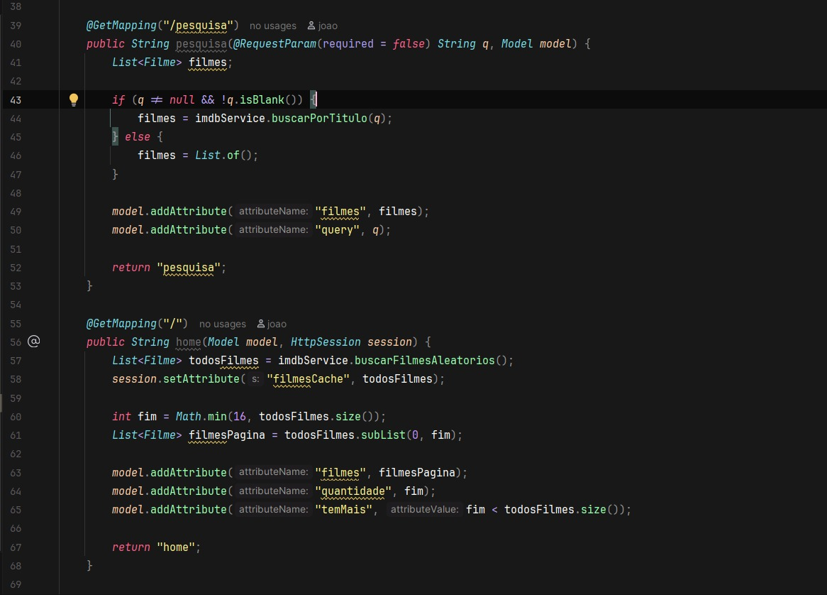
Figura 8 – Trecho de código: classe controller
Classe pertencente à camada Controller, responsável por mapear as rotas do site de acordo com as regras de negócio definidas para cada funcionalidade. Ela atua como ponto intermediário entre a interface do usuário e a lógica da aplicação, realizando validações iniciais antes de acionar os serviços. Entre essas validações, inclui-se a verificação de condições como identificar se o campo de busca está vazio antes mesmo de acionar a camada Service, evitando chamadas desnecessárias e garantindo respostas mais rápidas e consistentes. Após validar os dados recebidos, a classe Controller encaminha a requisição para os métodos adequados do Service, que processam a lógica central do sistema. Em seguida, ela organiza os resultados retornados e os envia para a camada View, onde serão exibidos ao usuário de forma estruturada. Dessa forma, o Controller garante o fluxo correto de comunicação, mantendo o sistema organizado, seguro e alinhado às regras de negócio definidas.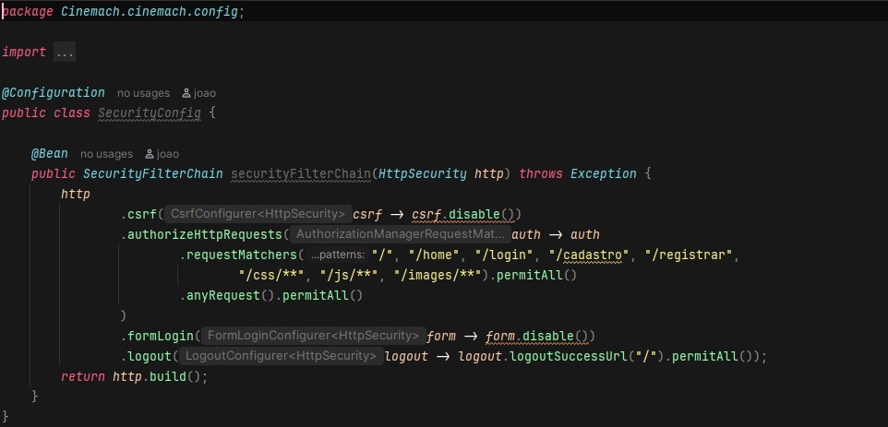
Figura 9 - Trecho de código: spring security.
Classe responsável por configurar as dependências do Spring Security, restringindo o acesso às rotas do sistema apenas a usuários autenticados. Ela define as regras de proteção da aplicação, especificando quais endpoints exigem autenticação e quais podem ser acessados livremente. Para isso, utiliza o método .authorizeHttpRequests, que permite habilitar e desabilitar permissões de forma granular, garantindo que cada requisição HTTP seja tratada conforme o nível de segurança necessário. Além disso, essa classe também pode configurar detalhes adicionais, como políticas de sessão, redirecionamentos, tratamento de erros, autenticação via formulários ou tokens, bem como integrações com serviços de usuários e criptografia de senhas. Dessa forma, ela se torna um componente essencial para preservar a integridade, a confidencialidade e o controle de acesso dentro da aplicação essa configuração centraliza todas as diretrizes de segurança da aplicação, permitindo que futuras alterações, como criação de novos perfis de acesso, inclusão de filtros personalizados ou adoção de autenticação baseada em tokens sejam realizadas de maneira organizada e escalável. Essa abordagem garante que a camada de segurança acompanhe a evolução do sistema sem comprometer sua estabilidade, mantendo o código limpo, modular e alinhado às boas práticas recomendadas pelo Spring Security.
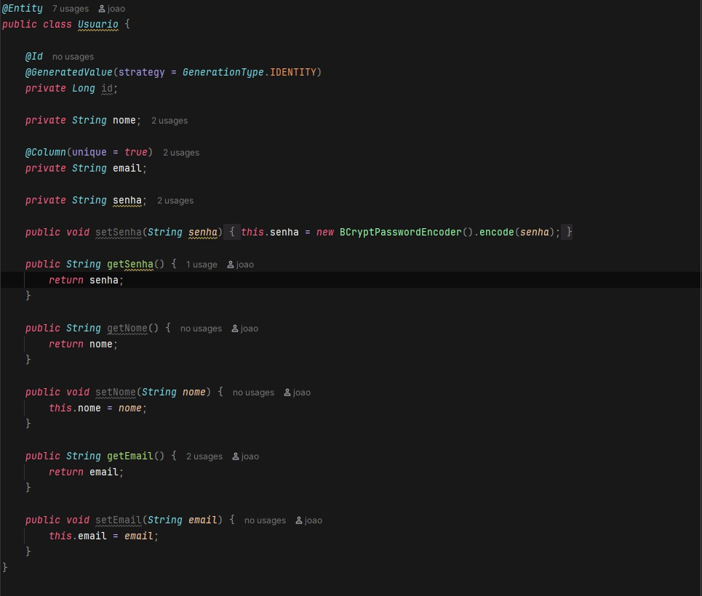
Figura 10 - Trecho de código: model de registro de login.
Classe que representa o model de usuário, utilizada para o registro e autenticação no sistema. Contém os atributos principais e seus respectivos métodos get e set, permitindo o gerenciamento dos dados de login e cadastro.
Figura 11 - Trecho de código: Interface UsuárioRepository.
Interface UsuárioRepository responsável por estender a dependência JpaRepository, permitindo o acesso e manipulação dos dados dos usuários no banco. O método findByEmail realiza a busca de um usuário a partir do seu e-mail, utilizado como índice de consulta.
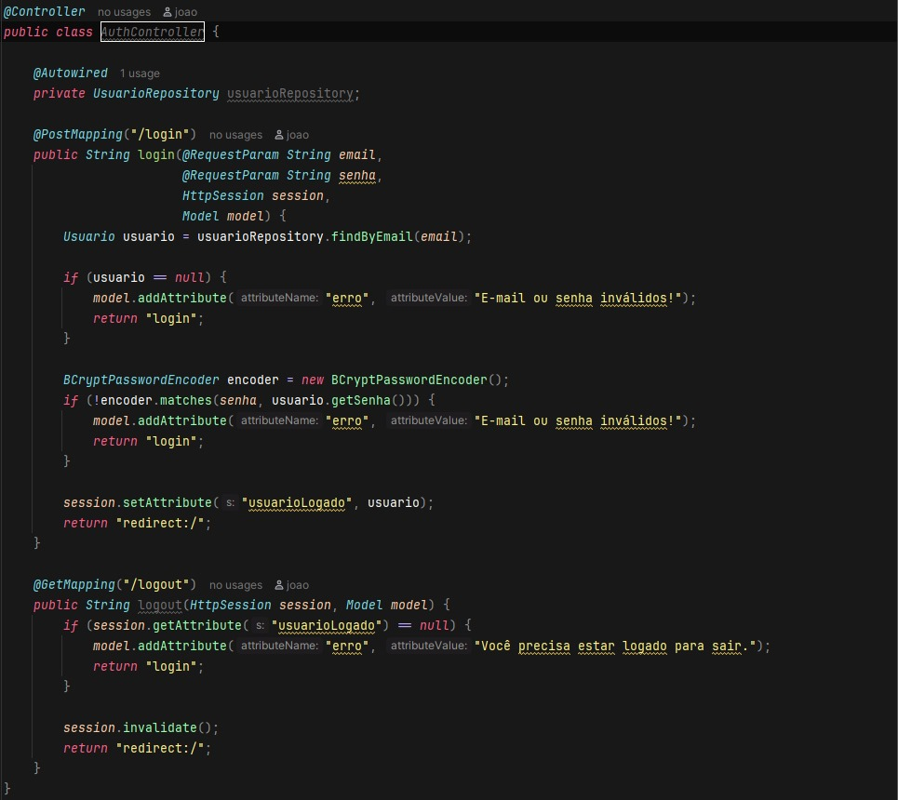
Figura 12 - Trecho de código: classe AuthController.
Classe AuthController que cria as rotas que precisam de um encapsulamento maior, gerenciando as rotas de autentificação do sistema (Login e logout) os métodos verificam os dados do usuário mantendo a cripotografia (Public String login()) e encerra a sessão (Public String logout()). Essa classe valida as credenciais do usuário, utiliza criptografia por meio do BCryptPasswordEncoder e controla a sessão ativa, permitindo o acesso apenas a usuários autenticados.
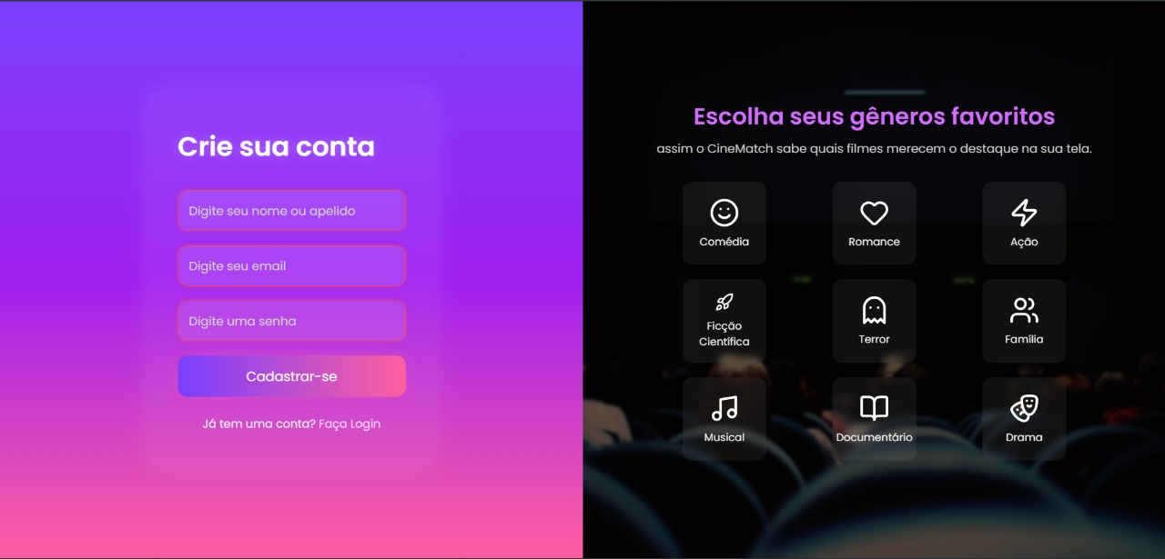
Figura 13 – Tela de Cadastro.
Apresenta a tela de cadastro do sistema CineMatch. Nessa etapa, o usuário pode criar uma nova conta informando seu nome, e-mail e senha. Após o cadastro, o sistema solicita a escolha dos gêneros cinematográficos favoritos, que servirão de base para personalizar as recomendações de filmes.
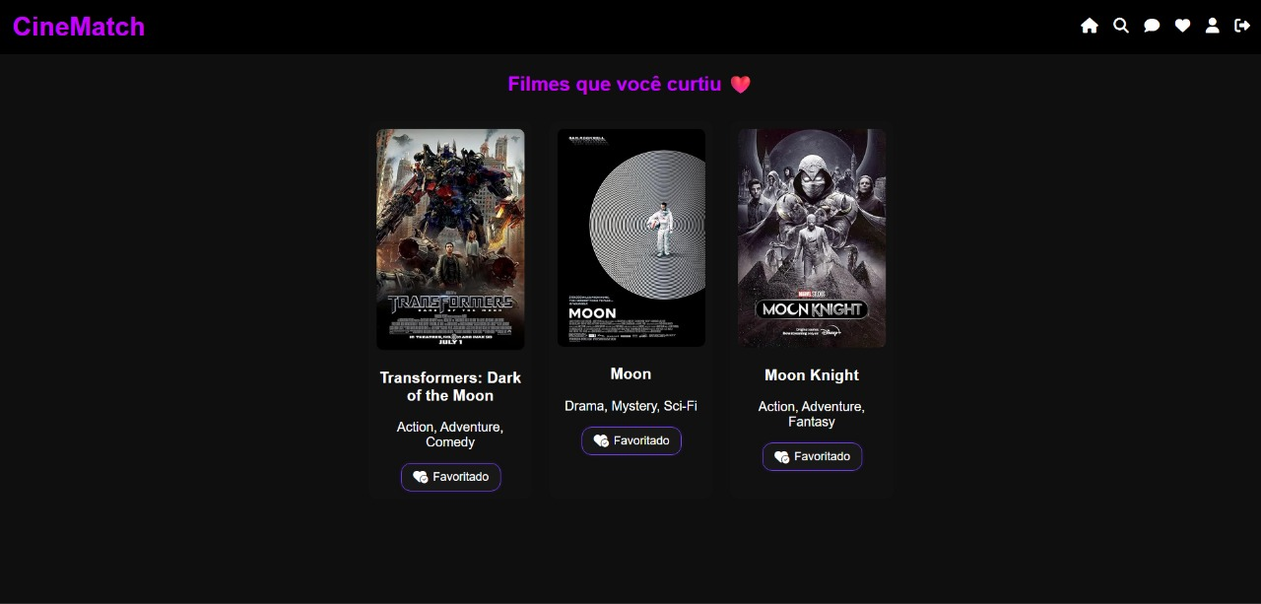
Figura 14 – Tela de Filmes favoritados.
Mostra a interface de filmes favoritados no CineMatch. Nessa tela, o usuário pode visualizar os filmes que marcou como favoritos, incluindo informações como título, gênero e pôster. Essa funcionalidade permite um fácil acesso aos conteúdos de maior interesse do usuário.
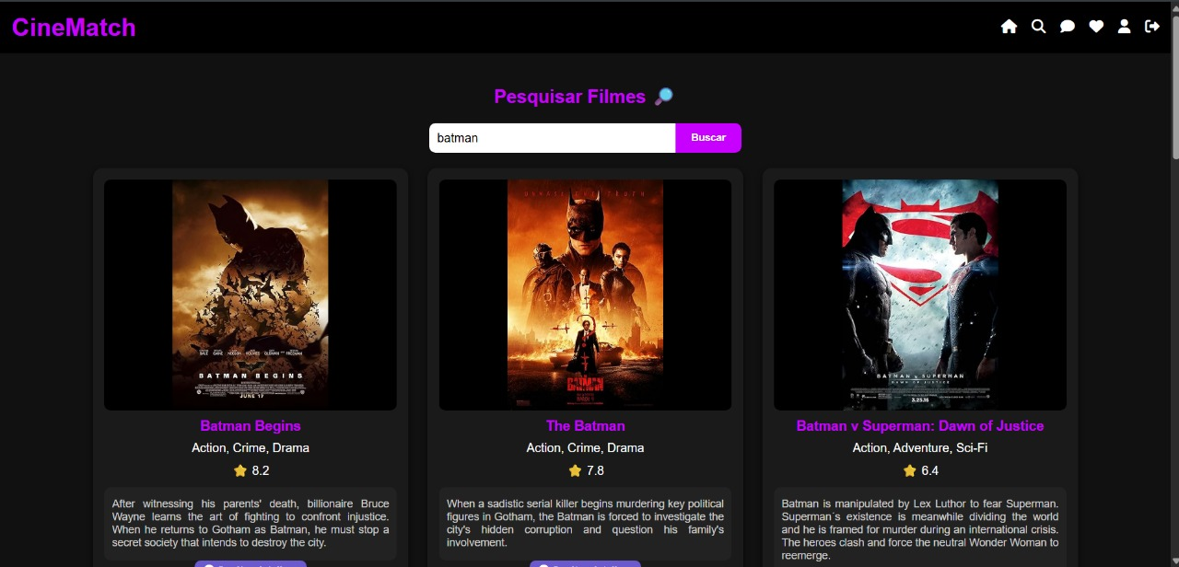
Figura 15 – Tela de pesquisa de filmes.
Apresenta a tela de pesquisa de filmes do sistema CineMatch. Nessa interface, o usuário pode buscar por títulos específicos ou explorar novos filmes de acordo com seus interesses. O campo de pesquisa possibilita uma navegação dinâmica e facilita o acesso rápido às informações desejadas, contribuindo para uma melhor experiência de uso dentro da plataforma.
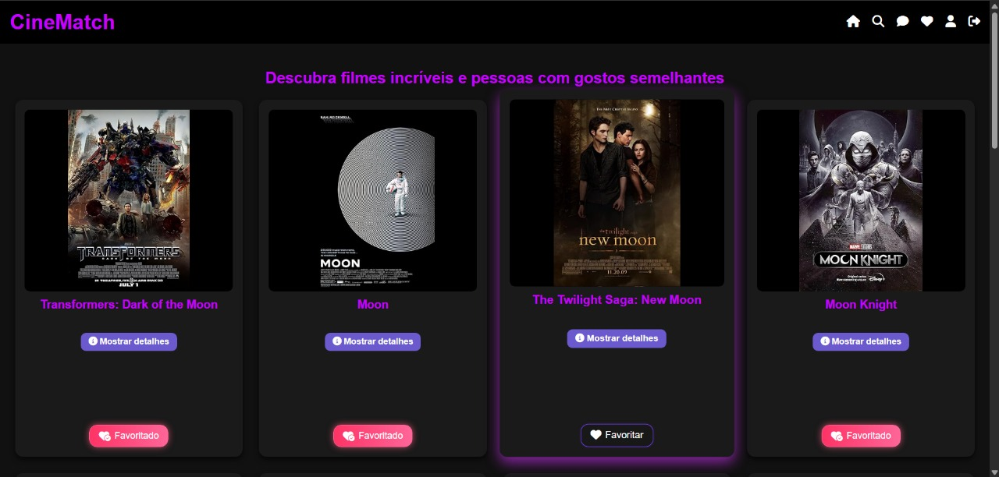
Figura 16 – Tela de sugestões de filmes
Ilustra a tela de sugestões de filmes exibida na página inicial do CineMatch. Essa seção apresenta recomendações personalizadas, geradas com base nas preferências e interações do usuário, como filmes curtidos ou gêneros selecionados no momento do cadastro. O objetivo dessa funcionalidade é aprimorar a experiência do usuário, oferecendo indicações alinhadas ao seu perfil e histórico de navegação. Além disso, essa tela representa um dos elementos centrais da proposta do CineMatch, pois conecta diretamente o usuário ao sistema de recomendação, permitindo que ele visualize rapidamente opções de filmes que correspondem ao seu gosto pessoal. As sugestões são atualizadas de forma dinâmica, levando em consideração o comportamento do usuário ao longo do tempo como likes, dislikes, favoritos e até mesmo padrões identificados pelo algoritmo de compatibilidade. Dessa forma, a interface de recomendações não apenas facilita a descoberta de novos conteúdos, mas também contribui para tornar a navegação mais fluida, intuitiva e personalizada. Essa seção funciona como um ponto de partida para explorar filmes, aumentar o engajamento e fortalecer a proposta do aplicativo, tornando a jornada do usuário mais agradável e eficiente dentro da plataforma..

13. Conclusão
O desenvolvimento do sistema CineMatch representou uma jornada de aprendizado técnico, gerencial e humano para toda a equipe envolvida. Desde as primeiras ideias até as entregas finais, o projeto nos proporcionou uma experiência prática de como estivesse em um ambiente de trabalhando experienciando como um sistema nasce, evolui e se consolida a partir da integração entre planejamento, metodologia e colaboração. Inicialmente, tínhamos como meta criar um sistema que facilitasse a escolha de filmes e promovesse interações entre pessoas com gostos semelhantes, mas, ao longo do percurso, compreendemos que o verdadeiro desafio estava em estruturar processos, tomar decisões assertivas e manter a equipe alinhada em torno de um propósito comum.
No início do projeto, optamos por uma abordagem de desenvolvimento mais linear e estruturada, inspirada no modelo Cascata, essa metodologia nos ajudou a compreender o valor do planejamento detalhado e da execução por etapas, permitindo visualizar com clareza os requisitos, as funções e os objetivos do sistema. Entretanto, à medida que o CineMatch ganhava corpo e novas ideias surgiam, percebemos que a rigidez do modelo não acompanhava a dinamicidade do projeto. Esse momento marcou uma virada importante na equipe, que passou a adotar princípios de metodologias ágeis, inspirando-se especialmente no Scrum tendo em vista a familiaridade de ter aprendido Scrum no semestre anterior.
Com o Scrum, aprendemos a importância da adaptabilidade, do trabalho em equipe e da entrega contínua de valor. As sprints, as reuniões de acompanhamento e o feedback constante transformaram nossa maneira de conduzir o desenvolvimento do sistema, com isso, passamos a enxergar o erro não como falha, mas como parte do processo de melhoria contínua. Inclusive, enfrentamos atrasos em algumas entregas, o que nos ensinou a reavaliar o planejamento e a lidar com prazos de forma mais estratégica. Esses momentos de dificuldade se tornaram oportunidades de aprendizado, fortalecendo a comunicação e a cooperação dentro do grupo.
Durante o percurso, vivenciamos também um desafio marcante: a mudança de gerente de projeto, essa transição exigiu maturidade e comprometimento de todos os integrantes, pois envolveu reorganizar papéis, redefinir prioridades e restabelecer a liderança da equipe, tendo em vista que foi repentina. Apesar das incertezas iniciais, essa troca trouxe novas perspectivas e contribuiu para o crescimento coletivo. Aprendemos, na prática, que um projeto bem-sucedido não depende apenas da constância de quem o lidera, mas da capacidade de todos em se adaptar, cooperar e manter o foco nos objetivos compartilhados mesmo perante as dificuldades.
A orientação do professor Geovane foi um elemento essencial para o sucesso do projeto. Sua condução precisa e direta nos ofereceu uma visão realista sobre o que é gerenciar um projeto em um contexto profissional dando um sentimento que estávamos trabalhando em um ambiente corporativo. A forma como ele apresentou as ferramentas, cobrou resultados e incentivou a autonomia da equipe refletia fielmente a rotina de um ambiente de trabalho. Essa abordagem nos fez compreender que a gestão de projetos vai além de aplicar metodologias, além de um estudo, trata-se de desenvolver senso de responsabilidade, organização e compromisso com a qualidade das entregas.
A utilização do BPMN (Business Process Model and Notation) foi igualmente fundamental nesse processo, pois por meio dessa ferramenta, conseguimos representar visualmente os fluxos e processos do sistema, identificando gargalos e otimizando a experiência. O BPMN ampliou nossa compreensão sobre a lógica de funcionamento interno do CineMatch, permitindo alinhar o pensamento técnico com a experiência prática, essa clareza de processos foi determinante para tornar o sistema mais coerente, funcional e intuitivo.
Ao longo de toda essa trajetória, o CineMatch deixou de ser apenas uma proposta tecnológica e se consolidou como um sistema estruturado, com identidade própria e processos diretos. Cada integrante da equipe contribuiu com suas habilidades para transformar uma ideia abstrata em uma solução real, aplicando conhecimentos em gestão, análise de requisitos, documentação e desenvolvimento. O sistema, além de cumprir seu papel funcional de unir entretenimento e socialização, passou a refletir o amadurecimento técnico e pessoal de toda a equipe.
A experiência proporcionada pelo desenvolvimento do CineMatch foi, portanto, um aprendizado empresarial porque aprendemos a planejar com mais consciência, a nos comunicar com mais clareza e a resolver problemas de maneira colaborativa. Entendemos que a gestão de um sistema não se limita ao cumprimento de tarefas, mas envolve compreender o propósito do projeto, adaptar-se às mudanças e buscar constantemente a melhoria dos processos.
Concluímos esta jornada com a certeza de que cada obstáculo enfrentado desde os prazos apertados até as mudanças de liderança contribuiu para nos tornarmos profissionais mais preparados e conscientes da importância do trabalho em equipe. O CineMatch, como sistema, é o resultado visível de todo esse esforço, mas o verdadeiro legado está no que aprendemos durante o processo: a capacidade de transformar desafios em oportunidades, ideias em ações e planos em resultados concretos.

14. Referências
BAUMAN, Zygmunt. Amor líquido: sobre a fragilidade dos laços humanos. Rio de Janeiro: Zahar, 2004.
Disponível em: https://www.livrariaflorence.com.br/produto/livro-amor-liquido-sobre-a-fragilidade-dos-lacos-humanos-nova-edicao-bauman-182200.
Fala sobre os relacionamentos modernos na era digital e como as conexões se tornaram mais voláteis.
REIS, Harry T.; ARON, Arthur. Love and the construction of closeness. Journal of Social and Personal Relationships, v. 25, n. 4, p. 259–274, 2008.
Disponível em: https://doi.org/10.1177/0265407507087953.
Estuda como as pessoas constroem intimidade, o que é útil para justificar a ideia de relacionar pessoas por afinidade cinematográfica.
JENKINS, Henry. Cultura da convergência. São Paulo: Aleph, 2008.
Disponível em: https://editoraaleph.com.br/products/cultura-da-convergencia.
Explora como as pessoas interagem com a mídia (incluindo filmes) e como isso influencia comunidades online.
BAUDRILLARD, Jean. A sociedade de consumo. Lisboa: Edições 70, 2007.
Disponível em: https://www.almedina.net/a-sociedade-de-consumo-1563807864.html.
Fala sobre como o consumo cultural (como filmes) molda a identidade e os gostos das pessoas.
CASTELLS, Manuel. A sociedade em rede. São Paulo: Paz e Terra, 1999.
Disponível em: https://www.kirion.com.br/a-sociedade-em-rede-p55546.
Uma obra clássica que ajuda a entender como as redes digitais mudaram as formas de interação social.
BOYD, Danah. It’s Complicated: The Social Lives of Networked Teens. New Haven: Yale University Press, 2014.
Disponível em: https://yalebooks.yale.edu/book/9780300199000/its-complicated.
Estuda o comportamento dos jovens nas redes sociais — útil se o público-alvo do seu site for jovem.
AGÊNCIA PRIMAZ. Por que você passa tanto tempo escolhendo filme na Netflix? Agência Primaz, 23 maio 2022. Disponível em: https://www.agenciaprimaz.com.br/2022/05/23/por-que-voce-passa-tanto-tempo-escolhendo-filme-na-netflix/.
GAMA REVISTA. 5 dicas para escolher melhor o que ver nos streamings. Gama Revista (UOL), 2022. Disponível em: https://gamarevista.uol.com.br/estilo-de-vida/5-dicas/escolha-melhor-streaming/.
WIKIPÉDIA. Tempo de tela. Wikipédia, 2025. Disponível em: https://pt.wikipedia.org/wiki/Tempo_de_tela.
WIKIPÉDIA. Lei de Hick. Wikipédia, 2025. Disponível em: https://pt.wikipedia.org/wiki/Lei_de_Hick.
A Guide to the Project Management Body of Knowledge (PMBOK® Guide) – 7ª edição (2021)
PROJECT MANAGEMENT INSTITUTE. A Guide to the Project Management Body of Knowledge (PMBOK® Guide) – Seventh Edition and The Standard for Project Management. Newtown Square: Project Management Institute, 2021. Disponível em: https://www.pmi.org/standards
Business Process Model and Notation (BPMN) – especificação / livro base
VON ROSING, Mark; WHITE, Stephen; CUMMINS, Fred; DE MAN, Henk. Business Process Model and Notation – BPMN: Introduction and Overview. [S.l.]: Object Management Group, 2015. Disponível em: https://www.omg.org/news/whitepapers/Business_Process_Model_and_Notation.pdf

